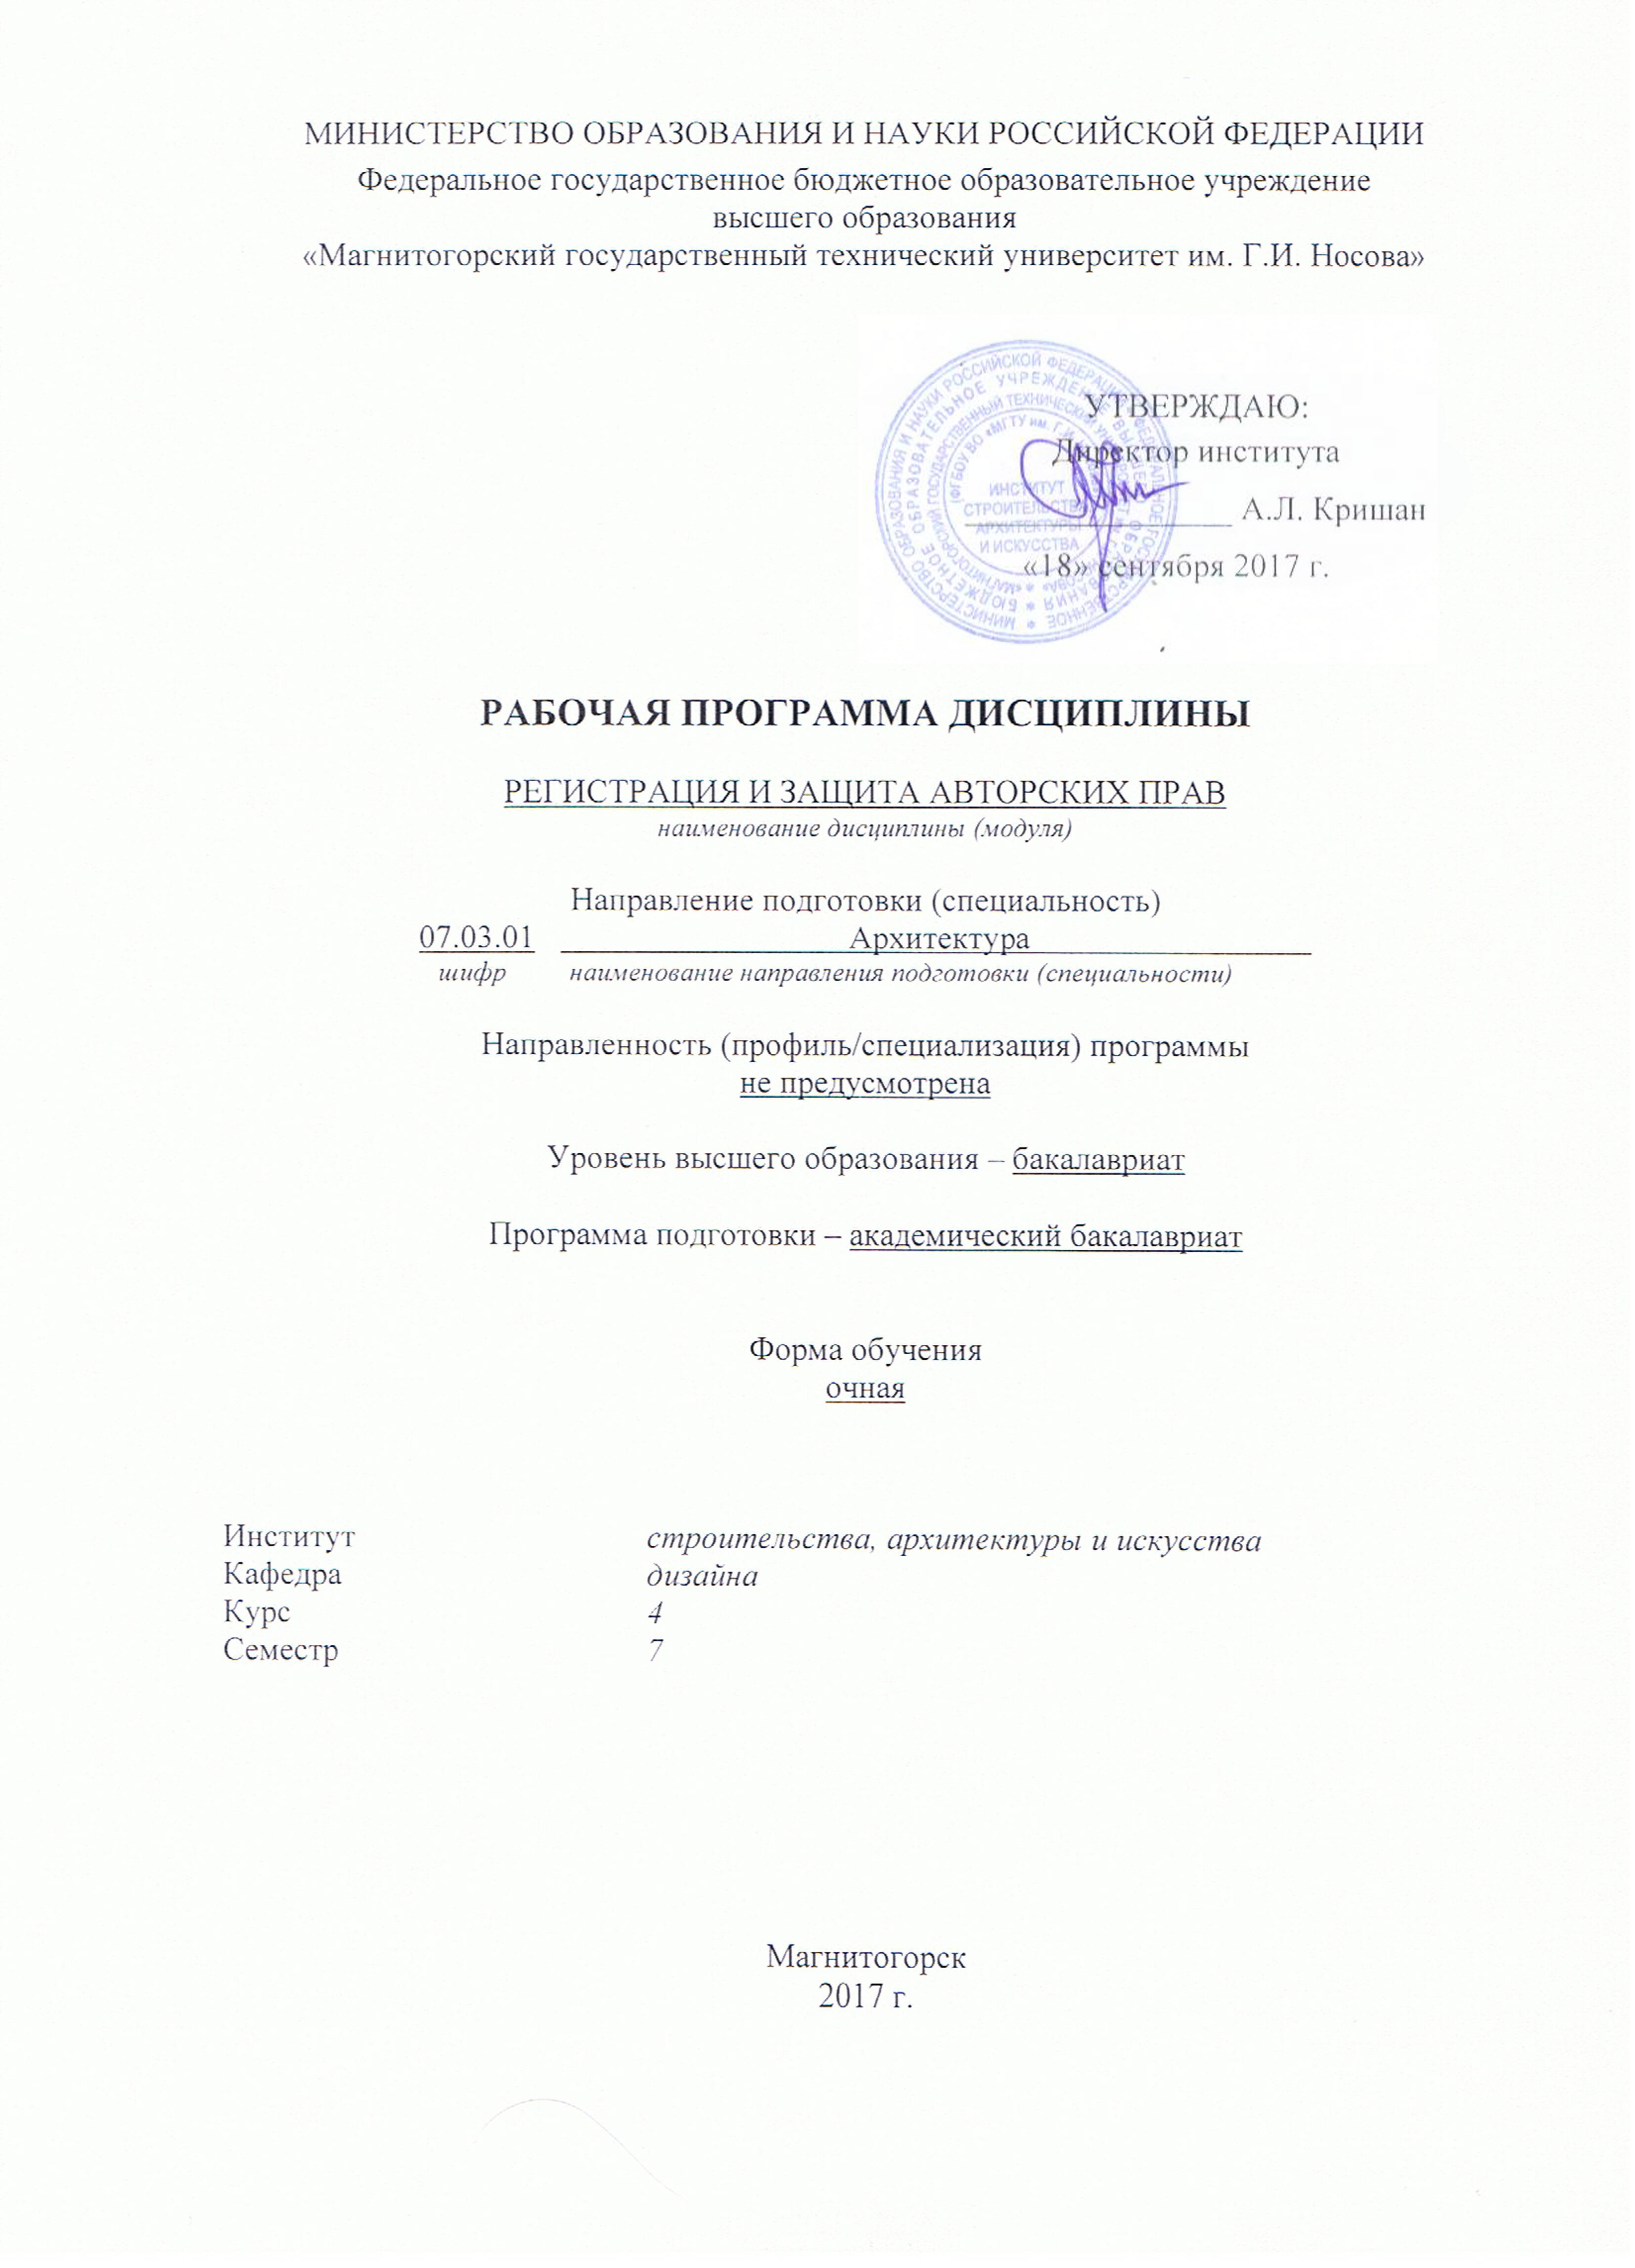
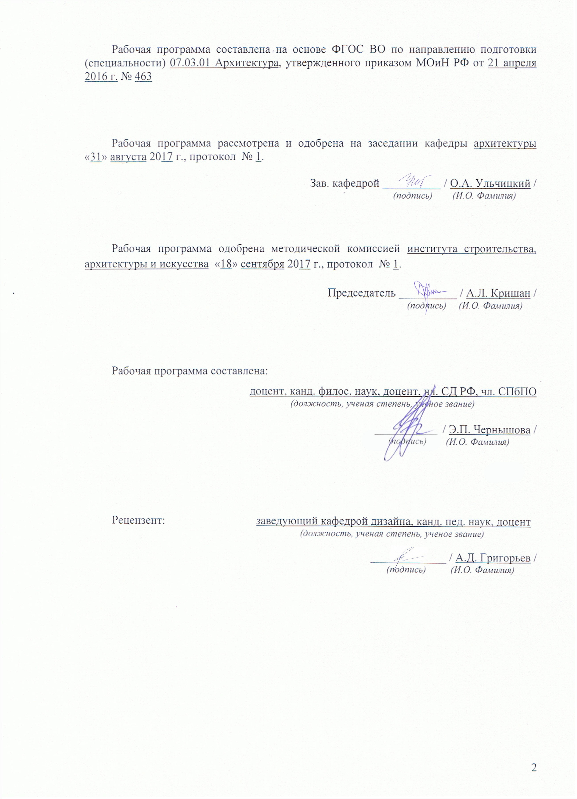

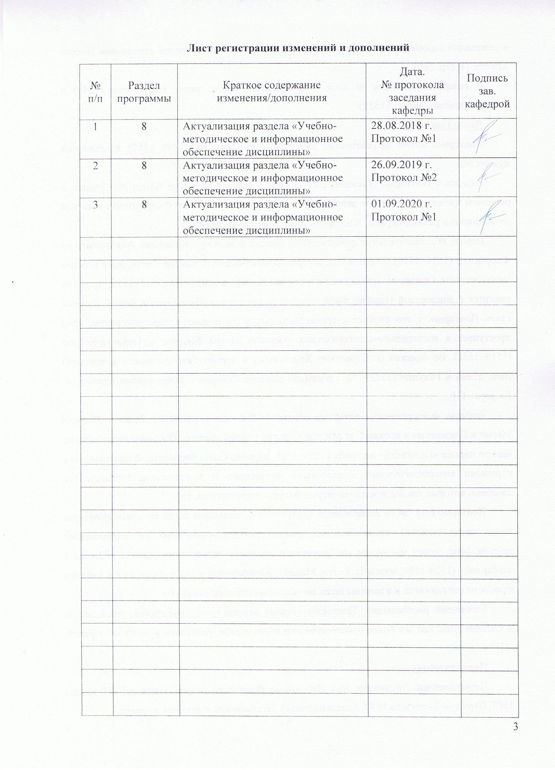

1 Цели освоения дисциплины
Целями освоения дисциплины «Регистрация и защита авторских прав» являются: передача студентам необходимых в современном обществе знаний о правовом режиме и порядке использования результатов творческой деятельности и приравненных к ним объектов, а также развитие способности к выработке самостоятельных концепций в сфере охраны интеллектуальной собственности.

2 Место дисциплины в структуре образовательной программы подготовки
бакалавра
Дисциплина «Регистрация и защита авторских прав» входит в вариативную часть блока 1 образовательной программы (Б1.В.ДВ – дисциплины по выбору вариативной части). Изучение студентами курса «Регистрация и защита авторских прав» должно содействовать осуществлению юридической деятельности в области защиты собственных интеллектуальных прав на результаты творческой деятельности и приравненные к ним объекты.
Задачи курса состоят в выработке у студентов комплексной системы знаний о правовом механизме частноправового (с элементами публично-правового) регулирования результатов творческого труда в области дизайна архитектурной среды. Так же задачей является освоение нормативной базы, регулирующей отношения, связанные с созданием и использованием в экономическом обороте объектов интеллектуальной собственности. Дисциплина предусматривает изучение не только российского права, но и отдельных аспектов международного и зарубежного права, регулирующего интеллектуальную собственность.
Для изучения дисциплины необходимы знания, умения и навыки, сформированные в результате освоения дисциплин: «Обществознание» в объеме программы средней школы; «Правоведение», «Продвижение научной продукции».
Знания и умения, полученные студентами при изучении дисциплины, необходимы при изучении дисциплины «Организация профессиональной деятельности архитектора и архитектора-дизайнера», прохождении Производственной проектно-исследовательской практики.

3 Компетенции обучающегося, формируемые в результате освоения
дисциплины и планируемые результаты обучения
В результате освоения дисциплины «Регистрация и защита авторских прав» обучающийся должен обладать следующими компетенциями:

Структурный  элемент  компетенции | Планируемые результаты обучения
ОК-6: Способность работать в команде, толерантно воспринимая социальные и культурные различия
Знать | −
Уметь | - критиковать и заниматься самокритикой, работать в команде, толерантно воспринимая социальные и культурные различия.
Владеть | - навыками межличностной и групповой коммуникации, публичных выступлений.
ОК-16: Готовность принять на себя нравственные обязательства по отношению к природе, обществу, другим людям и к самому себе
Знать | - права интеллектуальной собственности как совокупности правовых норм; различные способы защиты прав авторов и пользователей.
Уметь | - разбираться и правильно применять нормы права в отношениях интеллектуальной собственности;  - принимать на себя нравственные обязательства по отношению к природе, обществу, другим людям и к самому себе.
Владеть | −
ПК-15: Способность квалифицированно осуществлять авторский надзор за строительством запроектированных объектов
Знать | - правовой механизм частноправового (с элементами публично-правового) регулирования результатов творческого труда в области архитектуры и дизайна;  - базовые нормативно-правовые документы в архитектурно-строительной области.
Уметь | −
Владеть | −

4 Структура и содержание дисциплины
Общая трудоемкость дисциплины составляет 4 зачетных единицы 144 акад. часа, в том числе:
- контактная работа – 58,1 акад. часа:
- аудиторная – 54 акад. часа;
- внеаудиторная – 4,1 акад. часа;
- самостоятельная работа – 50,2 акад. часа;
- подготовка к экзамену – 35,7 акад. часа.

Раздел/ тема  дисциплины | Семестр | Аудиторная  контактная работа  (в акад. часах) |  |  | Самостоятельная работа (в акад. часах) | Вид самостоятельной  работы | Форма текущего контроля успеваемости и  промежуточной аттестации | Код и структурный  элемент  компетенции
Раздел/ тема  дисциплины | Семестр | лекции | лаборат.  занятия | практич. занятия
1. Предмет и базовые аспекты дисциплины «Регистрация и защита авторских прав». | 7 | 2 |  |  | 2 | Самостоятельное изучение учебной литературы;  подготовка к лекционным занятиям | Устный опрос | ОК-6 – у  ОК-16 – зу  ПК-15 – з
2. Источники авторского права | 7 | 2 |  | 2 | 5 | Самостоятельное изучение учебной литературы;  подготовка к лекционным и практическим занятиям | Выступление на практическом занятии;  отчет по самостоятельной работе;  устный опрос | ОК-6 – у  ОК-16 – зу  ПК-15 – з
3. Объекты и субъекты авторского права | 7 | 4 |  | 2/2И | 5 | Самостоятельное изучение учебной литературы;  подготовка к лекционным и практическим занятиям | Выступление на практическом занятии;  отчет по самостоятельной работе;  устный опрос | ОК-6 – у  ОК-16 – зу  ПК-15 – з
4. Понятие и содержание авторских прав | 7 | 4 |  | 2/2И | 5 | Самостоятельное изучение учебной литературы;  подготовка к лекционным и практическим занятиям | Выступление на практическом занятии;  отчет по самостоятельной работе;  устный опрос | ОК-6 – у  ОК-16 – зу  ПК-15 – з
5. Права на компьютерные программы и базы данных | 7 | 4 |  | 2/2И | 5 | Самостоятельное изучение учебной литературы;  подготовка к лекционным и практическим занятиям | Выступление на практическом занятии;  отчет по самостоятельной работе;  устный опрос | ОК-6 – у  ОК-16 – зу  ПК-15 – з
6. Права, смежные с авторскими | 7 | 4 |  | 2/2И | 5 | Самостоятельное изучение учебной литературы;  подготовка к лекционным и практическим занятиям | Выступление на практическом занятии;  отчет по самостоятельной работе;  устный опрос | ОК-6 – ув  ОК-16 – зу  ПК-15 – з
7. Правовые формы распоряжения исключительным правом на произведение | 7 | 4 |  | 2/2И | 5 | Самостоятельное изучение учебной литературы;  подготовка к лекционным и практическим занятиям | Выступление на практическом занятии;  отчет по самостоятельной работе;  устный опрос | ОК-6 – ув  ОК-16 – зу  ПК-15 – з
8. Становление и развитие коллективного управления авторскими и смежными правами | 7 | 4 |  | 2/2И | 5 | Самостоятельное изучение учебной литературы;  подготовка к лекционным и практическим занятиям | Выступление на практическом занятии;  отчет по самостоятельной работе;  устный опрос | ОК-6 – ув  ОК-16 – зу  ПК-15 – з
9. Гражданско-правовые формы коллективного управления авторскими и смежными правами | 7 | 4 |  | 2 | 5 | Самостоятельное изучение учебной литературы;  подготовка к лекционным и практическим занятиям | Выступление на практическом занятии;  отчет по самостоятельной работе;  устный опрос | ОК-6 – ув  ОК-16 – зу  ПК-15 – з
10. Гражданско-правовые способы защиты авторских и смежных прав | 7 | 4 |  | 2 | 8,2 | Самостоятельное изучение учебной литературы;  подготовка к лекционным и практическим занятиям;  подготовка к итоговой контрольной работе и защите рефератов | Отчет по самостоятельной работе;  устный опрос;  итоговая контрольная работа;  защита рефератов | ОК-6 – ув  ОК-16 – зу  ПК-15 – з
Итого за семестр | 7 | 36 |  | 18/12И | 50,2 |  | Экзамен
Итого по дисциплине |  | 36 |  | 18/12И | 50,2

5 Образовательные и информационные технологии
Реализация компетентностного подхода предусматривает использование в учебном процессе активных и интерактивных форм проведения занятий в сочетании с внеаудиторной работой с целью формирования и развития профессиональных навыков обучающихся.
При обучении студентов дисциплине «Регистрация и защита авторских прав» используются следующие образовательные технологии:
1. Традиционные образовательные технологии ориентируются на организацию образовательного процесса, предполагающую прямую трансляцию знаний от преподавателя к студенту (преимущественно на основе объяснительно-иллюстративных методов обучения).
Применяемые формы учебных занятий с использованием традиционных технологий:
Информационная лекция – последовательное изложение материала в дисциплинарной логике, осуществляемое преимущественно вербальными средствами (монолог преподавателя).
Семинар – беседа преподавателя и студентов, обсуждение заранее подготовленных сообщений по каждому вопросу плана занятия с единым для всех перечнем рекомендуемой обязательной и дополнительной литературы.
Практическое занятие, посвященное освоению конкретных умений и навыков по предложенному алгоритму.
2. Технологии проблемного обучения – организация образовательного процесса, которая предполагает постановку проблемных вопросов, создание учебных проблемных ситуаций для стимулирования активной познавательной деятельности студентов.
Применяемые формы учебных занятий с использованием технологий проблемного обучения:
Практическое занятие на основе кейс-метода – обучение в контексте моделируемой ситуации, воспроизводящей реальные условия научной, производственной, общественной деятельности. Обучающиеся должны проанализировать ситуацию, разобраться в сути проблем, предложить возможные решения и выбрать лучшее из них. Кейсы базируются на реальном фактическом материале или же приближены к реальной ситуации.
3. Игровые технологии – организация образовательного процесса, основанная на реконструкции моделей поведения в рамках предложенных сценарных условий.
Применяемые формы учебных занятий с использованием игровых технологий:
Ролевая игра – имитация или реконструкция моделей ролевого поведения в предложенных сценарных условиях.
4. Технологии проектного обучения – организация образовательного процесса в соответствии с алгоритмом поэтапного решения проблемной задачи или выполнения учебного задания. Проект предполагает совместную учебно-познавательную деятельность группы студентов, направленную на выработку концепции, установление целей и задач, формулировку ожидаемых результатов, определение принципов и методик решения поставленных задач, планирование хода работы, поиск доступных и оптимальных ресурсов, поэтапную реализацию плана работы, презентацию результатов работы, их осмысление и рефлексию.
Применяемые формы учебных занятий с использованием технологий проектного обучения:
Информационный проект – учебно-познавательная деятельность с ярко выраженной эвристической направленностью (поиск, отбор и систематизация информации о каком-то объекте, ознакомление участников проекта с этой информацией, ее анализ и обобщение для презентации более широкой аудитории).
5. Интерактивные технологии – организация образовательного процесса, которая предполагает активное и нелинейное взаимодействие всех участников, достижение на этой основе личностно значимого для них образовательного результата. Интерактивность подразумевает субъект-субъектные отношения в ходе образовательного процесса и, как следствие, формирование саморазвивающейся информационно-ресурсной среды.
Применяемые формы учебных занятий с использованием интерактивных технологий:
Семинар-дискуссия – коллективное обсуждение какого-либо спорного вопроса, проблемы, выявление мнений в группе (межгрупповой диалог, дискуссия как спор-диалог).
6. Информационно-коммуникационные образовательные технологии – организация образовательного процесса, основанная на применении специализированных программных сред и технических средств работы с информацией.
Применяемые формы учебных занятий с использованием информационно-коммуникационных технологий:
Лекция-визуализация – изложение содержания сопровождается презентацией (демонстрацией учебных материалов, представленных в различных знаковых системах, в т.ч. иллюстративных, графических, аудио- и видеоматериалов).

6. Учебно-методическое обеспечение самостоятельной работы обучающихся
Освоение курса требует активной самостоятельной работы студентов, изучения рекомендуемой литературы. Для более глубокого изучения отдельных вопросов новые публикации по теме могут быть выявлены в специальных журналах: «Интеллектуальная собственность: авторское право и смежные права», «Патенты и лицензии. Интеллектуальные права», «Российская юстиция». Источниками информации могут также стать специализированные сайты. Самостоятельная работа включает в себя подготовку к занятиям: поиск и изучение литературы, написание реферата по выбранной теме; подготовку к защите реферата: устное сообщение содержания темы на практическом занятии. Список рекомендуемых тем для самостоятельных работ в форме рефератов и докладов остается открытым, т.е. каждый студент может сам сформулировать тему.

Темы рефератов
- Открытие и изобретение: виды и основные признаки.
- Промышленный образец.
- Товарный знак.
- Отличие авторского права от других прав связанных с интеллектуальной собственностью.
- Структура закона об авторском праве и смежных правах.
- Возникновение нормативных документов по авторскому праву.
- Возникновение международных конвенций по охране и защите авторских прав.
- Основные этапы развития авторского права в России в дореволюционный период.
- Авторское право в СССР.
- Женевская Всемирная конвенция об авторском праве 1952 г.
- Двусторонние соглашения России по вопросам авторского права.
- Объекты авторского права.
- Коллективное управление авторскими правами.
- Наследники и правопреемники.
- Способы защиты авторских прав.
- Закон об авторском праве и смежных правах (1993 г.) и ГК РФ (2008 г.).
- Авторские права в Интернете.
- Знак охраны смежных прав.
- Технические средства защиты авторских и смежных прав.
- Соавторство.

7 Оценочные средства для проведения промежуточной аттестации
а) Планируемые результаты обучения и оценочные средства для проведения промежуточной аттестации

Структурный элемент  компетенции | Планируемые результаты обучения | Оценочные средства
ОК-6: Способность работать в команде, толерантно воспринимая социальные и культурные различия
Знать | − | −
Уметь | - критиковать и заниматься самокритикой, работать в команде, толерантно воспринимая социальные и культурные различия. | Перечень практических заданий для экзамена  - Семшов, имея патент на изобретение, обратился в суд с иском к заводу о взыскании вознаграждения за незаконное использование его изобретения и возмещении убытков. На суде представитель завода иск не принял и указал на то, что действие патента на изобретение прекращено досрочно и поэтому требования истца необоснованны. Оказалось, что действие патента на изобретение прекращено по причине неуплаты патентообладателем в установленный срок пошлины за поддержание патента в силе.  Правомерен ли иск Семшова к предприятию? Какое решение должен вынести суд?  - Инженеры Доронин и Елагин разработали и изготовили слуховой аппарат с дистанционным блоком управления. Чертежи слухового аппарата и технология его изготовления были выполнены на уровне изобретения. Однако авторы не стали оформлять на них патент, считая своим ноу-хау, и заключили с заводом договор о передаче исключительного права на чертежи аппарата и технологию его изготовления.  Узнав об этом, супруги изобретателей потребовали включения их в договор, так как считали, что имеют право на ноу-хау наравне с мужьями: Доронина делала чертежи, а Елагина отпечатала на пишущей машинке описание и инструкцию по эксплуатации устройства.  Вправе ли Доронин и Елагин заключить с заводом «Оникс» договор о передаче своего исключительного права на чертежи и технологию слухового аппарата? Входит ли в общую собственность супругов Дорониных и Елагиных исключительное право на ноу-хау, принадлежащее Доронину и Елагину? Являются ли доходы, полученные от использования ноу-хау одним из супругов совместной собственностью супругов? Какое решение должен принять суд?  - В конце 18 века Кавендиш, исследуя воздух, обнаружил некую, ни с чем не соединяющуюся часть. Этот факт был достаточно известен среди ученых, считался аномалией, но не привлекал особого внимания. Только столетие спустя Рамсэй, продолжив это исследование, открыл аргон (и явление химической инертности вообще). В 2013 году, в одном из европейских изданий была опубликована статья, посвящённая великим открытиям прошлых столетий. В статье внимание читателей было обращено на исследования и открытие Рамсэй. Нефедов А.С., считающий себя потомком ученого Рамсэй и правопреемником исключительного права на его исследования и открытие, обратился к издательству с требованием о выплате авторского вознаграждения за использование произведений его родственника.  Обладает ли Нефедов исключительным правом на исследования и открытие своего родственника? Оцените правовой казус.  - В течение нескольких лет Кузнецов А.В. работал над созданием научного произведения, посвященного климатическим условиям Севера, занимался исследованиями, проводил эксперименты, анализировал полученные результаты, формулировал собственные выводы и предложения. Его жена – Кузнецова А.Ф. – оказывала мужу содействие и фиксировала все процессы и полученные результаты на материальные носители.  После опубликования произведения, брак между супругами был расторгнут. Кузнецова А.Ф. предъявила в суд иск к Кузнецову А.В. о разделе совместно нажитого имущества, в том числе исключительного (имущественного) права на произведение, полагая, что ей принадлежит имущественное право в размере ½ доли. По мнению Кузнецовой А.Ф., указанная доля принадлежит ей на основании закона, поскольку произведение создано совместным творческим трудом и, кроме того, все права на произведение были приобретены супругом во время брака, следовательно, должны делиться поровну.  Оцените правовой казус и решите дело по существу.
Владеть | - навыками межличностной и групповой коммуникации, публичных выступлений. | Комплексное задание  Выполнить реферат по одной из предложенных в разделе 6 тем. Подготовить презентацию по выбранной тематике. Выступить с докладом на практическом занятии и ответить на все вопросы аудитории по направлению исследования.
ОК-16: Готовность принять на себя нравственные обязательства по отношению к природе, обществу, другим людям и к самому себе
Знать | - права интеллектуальной собственности как совокупности правовых норм; различные способы защиты прав авторов и пользователей. | Перечень теоретических вопросов к экзамену  - Понятие авторского права, его структура.  - Объекты авторского права.  - Способы защиты интеллектуальной собственности.  - Исключительное право, его содержание и использование.  - Личное неимущественное право, его содержание.  - Принципы авторского права.  - Виды охраняемых произведений.  - Субъекты авторского права.  - Имущественные права авторов.  - Права на произведения, созданные при выполнении служебного задания.  - Коллективное управление имущественными правами авторов.  - Срок действия авторского права и смежных прав.
Уметь | - разбираться и правильно применять нормы права в отношениях интеллектуальной собственности;  - принимать на себя нравственные обязательства по отношению к природе, обществу, другим людям и к самому себе. | Перечень практических заданий для экзамена  - Научно-исследовательский институт (НИИ) предъявил иск к государственному унитарному предприятию (ГУП), ООО «ДОН», атомной электростанции (АЭС) о нарушении исключительного права патентообладателей патента РФ на изобретение «Ионизационная камера». Патент на изобретение был выдан на НИИ. После даты приоритета патента ГУП осуществил изготовление подвесок, содержащих ионизационные камеры, и продал их ООО «ДОН», которое в свою очередь продало две подвески АЭС для использования в производственном процессе. По утверждению ответчиков данные камеры использовались ГУП и АЭС с 1980-х гг. до получения истцом патента на изобретение. Как ответчик, так и АЭС получали камеры и использовали их с надлежащей технической документацией, которую выдавал ВНИИ технической физики и автоматизации. Эти камеры используются без конструктивных изменений и модернизаций и в настоящее время.  Каковы признаки патентоспособности изобретения? Какие исключительные права принадлежат патентообладателю? При каких условиях возникает право преждепользования и в чем оно заключается? Каким будет решение суда?  - Закрытое акционерное общество, являвшееся производителем туристических буклетов и путеводителей, обратилось в арбитражный суд с иском к музею-заповеднику о взыскании компенсации за нарушение авторских прав на картографическое произведение, представляющее собой карту территории заповедника с нанесенными на нее достопримечательностями.  По мнению истца, ответчиком издается и распространяется в переработанном виде карта заповедника, права на которую принадлежат истцу; договор о передаче исключительных прав на картографическое произведение не заключался.  Судом для решения вопроса о том, является ли карта заповедника, созданная ответчиком, переработкой творчески созданной карты истца или самостоятельным произведением, назначена экспертиза.  Из получившего оценку суда экспертного заключения следует: карта истца и карта ответчика различаются внешним оформлением и авторским стилем – оригинальным расположением на листе для наглядного представления, количеством обозначений и подписями к ним; карты истца и ответчика созданы разными авторами независимо друг от друга. При этом допущена вероятность использования при создании обеих карт единой исходной информации. Иных доказательств в суд представлено не было.  Дайте правовую оценку возникшего казуса. Может ли наличие исключительных прав у истца на свое картографическое произведение являться препятствием иным лицам (в том числе ответчику) самостоятельно создавать на основе той же исходной информации иные карты? Подлежит ли удовлетворению заявленное требование?  - Общество с ограниченной ответственностью «Студия ТВ «Городской информационный центр» обратилось в арбитражный суд с иском к редакции газеты «Резонанс» о взыскании убытков за нарушение ответчиком авторских прав истца на программу передач телевидения.  Судом установлено, что между истцом и редакцией газеты «Резонанс» заключен договор, по которому общество обязалось предоставлять редакции газеты для опубликования свою программу передач за ежемесячное вознаграждение.  В период действия договора редакция прекратила печатать указанную телепрограмму, сообщив о расторжении договора.  Истец организовал выпуск собственной газеты, в которой публиковал программу телепередач. После выхода нового выпуска в газете «Резонанс» возобновилось опубликование телепрограммы истца без заключения с ним договора.  Суд счел, что предметом спора является программа передач как совокупность передаваемых в эфир материалов, созданная в результате творческой деятельности, и сделал вывод о том, что то, в какой последовательности и в какое время идут в эфир передачи различных видов и жанров, какой категории слушателей и зрителей они интересны, – все это в целом может являться и в данном случае является результатом творческой деятельности. По мнению суда, в указанном смысле программа передач схожа со сборниками и другими составными произведениями, которые признаются объектами авторского права в силу того, что включенный в них материал расположен по оригинальной схеме. Решением суда исковые требования были удовлетворены.  Оцените правовой казус. Что охраняется авторским правом – форма или содержание произведения? Законно ли решение суда?  - Закрытое акционерное общество «Атон» обратилось в суд с иском к Обществу с ограниченной ответственностью «Визит» о взыскании компенсации за нарушение авторского права. В обоснование своего требования истец указал, что в 2000 году его творческим коллективом были созданы коллажи, использованные в качестве макетов для рекламы, реализуемой обществом продукции. Несанкционированное использование указанного продукта ответчиком для рекламы товаров той же группы послужило основанием для обращения в суд с настоящим иском.  Возражения против иска ответчик мотивировал тем, что спорный продукт не является произведением искусства и, следовательно, объектом авторского права. Кроме того, истцом не подтвержден тот факт, что создание спорных произведений имело место в порядке выполнения служебных обязанностей или служебного задания работодателя.  Судом установлено, что коллажи действительно были созданы художниками – работниками истца, принятыми на работу в установленном порядке, однако документы, подробно регламентирующие служебные обязанности авторов, либо документы, подробно регламентирующие задания на создание служебных произведений, равно как договоры, в которых были основания возникновения исключительных прав на использование служебного произведения, истцом не представлены.  Может ли реклама полностью или частично являться объектом авторского права? Какими документами устанавливаются и конкретизируются служебные обязанности работника? Оцените правовой казус и решите дело по существу.
Владеть | − | −
ПК-15: Способность квалифицированно осуществлять авторский надзор за строительством запроектированных объектов
Знать | - правовой механизм частноправового (с элементами публично-правового) регулирования результатов творческого труда в области архитектуры и дизайна;  - базовые нормативно-правовые документы в архитектурно-строительной области. | Перечень теоретических вопросов к экзамену  - Авторский договор и его виды по действующему законодательству.  - Защита авторских и смежных прав.  - Свободное использование произведения путем репродуцирования.  - Понятие и содержание исключительного права.  - Понятие и содержание лицензионного договора, стороны, форма договора.  - Использование результата интеллектуальной творческой деятельности в составе сложного субъекта.  - Организации, осуществляющие коллективное управление авторскими и смежными правами.  - Право авторства и право автора на имя.  - Право автора на неприкосновенность, обнародование и отзыв произведения.  - Договор авторского заказа (предмет договора, стороны, права и обязанности сторон, срок исполнения, ответственность сторон).  - Исполнитель и его права. Смежные права на совместное исполнение.  - Бернская конвенция об охране литературных, научных и художественных произведений. Основные положения.  - Право на практическую реализацию архитектурного, дизайнерского, градостроительного или садово-паркового проекта. Привести примеры.
Уметь | − | −
Владеть | − | −

б) Порядок проведения промежуточной аттестации, показатели и критерии оценивания
Промежуточная аттестация по дисциплине «Регистрация и защита авторских прав» включает теоретические вопросы, позволяющие оценить уровень усвоения обучающимися знаний, и практические задания, выявляющие степень сформированности умений и навыков. Проводится в форме экзамена.
Экзамен по данной дисциплине проводится по экзаменационным билетам, каждый из которых включает 2 теоретических вопроса и 1 практическое задание.
Показатели и критерии оценивания экзамена
(в соответствии с формируемыми компетенциями и планируемыми результатами обучения):
Для сдачи экзамена:
– на оценку «отлично» (5 баллов) – студент показывает высокий уровень знаний не только на уровне воспроизведения и объяснения информации, но и интеллектуальные навыки решения проблем и задач, нахождения уникальных ответов к проблемам, оценки и вынесения критических суждений;
– на оценку «хорошо» (4 балла) – студент показывает знания не только на уровне воспроизведения и объяснения информации, но и интеллектуальные навыки решения проблем и задач, нахождения уникальных ответов к проблемам;
– на оценку «удовлетворительно» (3 балла) – студент показывает знания на уровне воспроизведения и объяснения информации, интеллектуальные навыки решения простых задач;
– на оценку «неудовлетворительно» (2 балла) – студент демонстрирует знания не более 20% теоретического материала, допускает существенные ошибки, не может показать интеллектуальные навыки решения простых задач;
– на оценку «неудовлетворительно» (1 балл) – студент не может показать знания на уровне воспроизведения и объяснения информации, не может показать интеллектуальные навыки решения простых задач.

8 Учебно-методическое и информационное обеспечение дисциплины
а) Основная литература:
- Интеллектуальная собственность (Права на результаты интеллектуальной деятельности и средства индивидуализации) [Электронный ресурс]: учеб. пособие / под ред. Н.М. Коршунова. – М.: Юр. Норма, НИЦ ИНФРА-М, 2015. – 384 с. – ISBN 978-5-91768-601-1. – Режим доступа: http://znanium.com/catalog/product/503205 (дата обращения 21.08.2020).
- Защита интеллектуальной собственности [Электронный ресурс]: учебник / под ред. И.К. Ларионова, М.А. Гуреевой, В.В. Овчинникова. – Москва: Дашков и К, 2018. – 256 с. – Режим доступа: https://e.lanbook.com/book/105573 (дата обращения 21.08.2020).

б) Дополнительная литература:
- Зенин, И.А. Гражданское право [Текст]: учебник / И.А. Зенин. – М.: Высшее образование, 2008. – 567 с.
- Максимова, Л.Г. Авторское право [Текст]: учеб. пособие / Л.Г. Максимова. – М.: Гардарики, 2005. – 383 с.
- Моргунова, Е.А. Авторское право [Электронный ресурс]: учеб. пособие / Е.А. Моргунова, В.П. Мозолин. – М.: НОРМА, 2008. – 288 с. – ISBN 978-5-468-00205-6. – Режим доступа: http://znanium.com/catalog/product/140123 (дата обращения 21.08.2020).
- Сергеев, А.П. Право интеллектуальной собственности в Российской Федерации [Текст]: учебник / А.П. Сергеев. – 2-е изд., перераб. и доп. – М.: Проспект, 2004. – 751 с.
- Тульчинский, Г.Л. Маркетинг в сфере культуры [Электронный ресурс]: учеб. пособие / Г.Л. Тульчинский, Е.Л. Шекова. – Санкт-Петербург: Лань, Планета музыки, 2018. – 496 с. – Режим доступа: https://e.lanbook.com/book/102506 (дата обращения 21.08.2020).
- Тульчинский, Г.Л. Менеджмент в сфере культуры [Текст]: учеб. пособие для вузов / Г.Л. Тульчинский, Е.Л. Шекова. – 2-е изд., испр. и доп. – СПб.: Лань, 2003. – 527 с.
- Тульчинский, Г.Л. Менеджмент специальных событий в сфере культуры [Электронный ресурс]: учебное пособие / Г.Л. Тульчинский [и др]. – Санкт-Петербург: Лань, Планета музыки, 2017. – 384 с. – Режим доступа: https://e.lanbook.com/book/99395 (дата обращения 21.08.2020).

Нормативные правовые акты
- Конституция Российской Федерации [Электронный ресурс]: [принята всенародным голосованием 12 декабря 1993 года]. – Режим доступа: http://www.consultant.ru/document/cons_doc_LAW_28399/ (дата обращения 21.08.2020).
- Гражданский кодекс Российской Федерации [Электронный ресурс]: [принят Гос. Думой 21 октября 1994 года]. – Режим доступа: http://www.consultant.ru/document/cons_doc_LAW_5142/ (дата обращения 21.08.2020).
- Закон РФ от 9 июля 1993 г. №5351-1 «Об авторском праве и смежных правах» [Электронный ресурс]. – Режим доступа: http://www.consultant.ru/document/cons_doc_LAW_2238/ (дата обращения 21.08.2020).
- Закон РФ от 23 сентября 1992 г. №3523-1 «О правовой охране программ для электронно-вычислительных машин и баз данных» [Электронный ресурс]. – Режим доступа: http://www.consultant.ru/document/cons_doc_LAW_1007/ (дата обращения 21.08.2020).
- Трудовой кодекс Российской Федерации от 30.12.2001 № 197-ФЗ [Электронный ресурс]: [принят Гос. Думой 21 декабря 2001 года]. – Режим доступа: http://www.consultant.ru/document/cons_doc_LAW_34683/ (дата обращения 21.08.2020).
- Постановление Правительства РФ от 21 марта 1994 г. № 218 «О минимальных ставках авторского вознаграждения за некоторые виды использования произведений литературы и искусства» [Электронный ресурс]. – Режим доступа: http://www.consultant.ru/document/cons_doc_LAW_3433/ (дата обращения 21.08.2020).
- Постановление Правительства РФ от 17 мая 1996 г. №614 «О ставках вознаграждения исполнителям за некоторые виды использования исполнения (постановки)» [Электронный ресурс]. – Режим доступа: http://www.consultant.ru/document/cons_doc_LAW_10533/ (дата обращения 21.08.2020).
Международные конвенции
- Всемирная конвенция об авторском праве [Электронный ресурс]: [Заключена в г. Женеве 06.09.1952] (c изм. от 26.04.2007). – Режим доступа: http://www.consultant.ru/document/cons_doc_LAW_7229/ (дата обращения 21.08.2020).
- Конвенция, учреждающая Всемирную Организацию Интеллектуальной Собственности [Электронный ресурс]: [Подписана в Стокгольме 14.07.1967] (с изм. от 02.10.1979). – Режим доступа: http://www.consultant.ru/document/cons_doc_LAW_5059/ (дата обращения 21.08.2020).
- Соглашение стран СНГ от 24.09.1993 «О сотрудничестве в области охраны авторского права и смежных прав» [Электронный ресурс]. – Режим доступа: http://www.consultant.ru/document/cons_doc_LAW_5865/ (дата обращения 21.08.2020).
- Бернская конвенция по охране литературных и художественных произведений (Вместе с «Дополнительным разделом») [Электронный ресурс]: [Заключена в г. Берне 09.09.1886] (с изм. от 28.09.1979). – Режим доступа: https://www.wipo.int/treaties/ru/text.jsp?file_id=283698 (дата обращения 21.08.2020).
- Соглашение по торговым аспектам прав интеллектуальной собственности (Соглашение ТРИПС) [Электронный ресурс]: [Принято в ходе Уругвайского раунда Генерального соглашения по тарифам и торговле (ГАТТ) в 1994 году]. – Режим доступа: http://www.wipo.int/wipolex/ru/treaties/text.jsp?file_id=379915 (дата обращения 21.08.2020).

в) Методические указания:
- Гражданское право [Текст]: практикум. Ч. 1 / Н.П. Василевская [и др.]; под ред. Н.Д. Егорова, А.П. Сергеева. – 3-е изд., перераб. и доп. – М.: Проспект, 2000. – 171 с.
- Гражданское право [Текст]: практикум. Ч. 2 / Е.Ю. Валявина [и др.]; под ред. Н.Д. Егорова, А.П. Сергеева. – 3-е изд., перераб. и доп. – М.: Проспект, 2000. – 158 с.
- Белов, В.В. Интеллектуальная собственность. Законодательство и практика применения [Текст]: практ. пособие / В.В. Белов. – 2-е изд., перераб. и доп. – М.: Юристъ, 2006. – 351 с.

г) Программное обеспечение и Интернет-ресурсы:
Лицензионное программное обеспечение:
Наименование ПО | № договора | Срок действия лицензии
MS Windows 7 | Д-1227 от 08.10.2018  Д-757-17 от 27.06.2017 | 11.10.2021  27.07.2018
MS Office 2007 | № 135 от 17.09.2007 | бессрочно
FAR Manager | свободно распространяемое | бессрочно
7Zip | свободно распространяемое | бессрочно

Интернет-ресурсы:
- Электронная база периодических изданий East View Information Services, ООО «ИВИС» [Электронный ресурс]. – Режим доступа: https://dlib.eastview.com/ (дата обращения 21.08.2020).
- Национальная информационно-аналитическая система – Российский индекс научного цитирования (РИНЦ) [Электронный ресурс]. – Режим доступа: https://elibrary.ru/project_risc.asp (дата обращения 21.08.2020).
- Поисковая система Академия Google (Google Scholar) [Электронный ресурс]. – Режим доступа: https://scholar.google.ru/ (дата обращения 21.08.2020).
- Информационная система - Единое окно доступа к информационным ресурсам [Электронный ресурс]. – Режим доступа: http://window.edu.ru/ (дата обращения 21.08.2020).
- Электронные ресурсы библиотеки МГТУ им. Г.И. Носова [Электронный ресурс]. – Режим доступа: http://magtu.ru:8085/marcweb2/Default.asp (дата обращения 21.08.2020).
- Международная реферативная и полнотекстовая справочная база данных научных изданий «Scopus» [Электронный ресурс]. – Режим доступа: http://webofscience.com (дата обращения 21.08.2020).
- Международная база полнотекстовых журналов Springer Journals [Электронный ресурс]. – Режим доступа: http://scopus.com (дата обращения 21.08.2020).
- Международная наукометрическая реферативная и полнотекстовая база данных научных изданий «Web of science» [Электронный ресурс]. – Режим доступа: http://link.springer.com (дата обращения 21.08.2020).
- Федеральное государственное бюджетное учреждение «Федеральный институт промышленной собственности» [Электронный ресурс]. – Режим доступа: http://www1.fips.ru/ (дата обращения 21.08.2020).
и другие актуальные справочные материалы информационных ресурсов сети Интернет, которые возможно использовать в практике преподавания дисциплины «Регистрация и защита авторских прав».

9 Материально-техническое обеспечение дисциплины
Материально-техническое обеспечение дисциплины включает:
Тип и название аудитории | Оснащение аудитории
Учебные аудитории для проведения занятий лекционного типа | Мультимедийные средства хранения, передачи и представления информации
Учебные аудитории для проведения практических занятий, групповых и индивидуальных консультаций, текущего контроля и промежуточной аттестации | Мультимедийные средства хранения, передачи и представления информации.  Образцы выполнения работ, периодические издания, примеры оформления рефератов и презентационных планшетов, учебно-методические и научные работы (в архивах кафедр архитектуры и дизайна)
Помещения для самостоятельной работы обучающихся | Персональные компьютеры с пакетом MS Office, выходом в Интернет и с доступом в электронную информационно-образовательную среду университета
Помещение для хранения и профилактического обслуживания учебного оборудования | Шкафы для хранения учебно-методической документации и учебно-наглядных пособий

